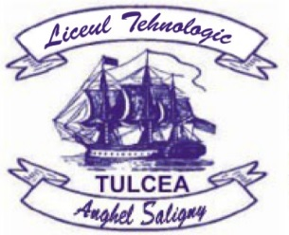 |   LICEUL TEHNOLOGIC ”ANGHEL SALIGNY”  Str. VIITORULUI, Nr. 22, TULCEA  Telefon/Fax: 0240-534.238.  e-mail: colanghelsaligny@yahoo.ro  web: https://gsastl.ro/  Cod SIRUES: 361182714, CUI: 3908191.

Program depunere dosare
în învăţământul liceal , anul şcolar 2025-2026

- 24 - 29 iulie 2025 (până la ora 12⁰⁰) – Depunerea dosarelor de
înscriere a absolvenţilor repartizaţi la Liceul Tehnologic "Anghel Saligny" Tulcea.

Dosarul de înscriere cuprinde:
- Cerere de înscriere tip pentru specializarea la care a fost admis
- Carte de identitate elev şi certificat de naştere – copii certificate ”conform cu originalul” de persoanele care primesc dosarele
- Copie cărți identitate părinți / reprezentanți legali
- Foaie matricolă pentru cls. a V-a – a VIII-a , în original
- Adeverinţă cu notele şi media generală obţinute la Evaluarea Naţională , în original
- Documente medicale conf. O.M.S. –M.E.D.C.T.S. nr.1002/5057/2015:
    - Adeverința medicală pentru înscrierea în colectivitate;
    - Aviz epidemiologic pentru (re)intrare în colectivitate;
    - Fișa de vaccinări.

